**11. B IMPRESIONISMUS, POINTILISMUS, POSTIMPRESIONISMUS – RÁZNÉ VYKROČENÍ DO MODERNY.**

**Impresionismus**

* Velice avantgardní styl
* Umělci se scházeli v kavárně s Manetem
* **Vznik 60. léta 19. st.**
* **První výstava 1874 v ateliéru fotografa Nadara**
* **Představitelé: Monet, Renoire, Sisley, Pissaro, Morisotová**
* Malba v plenéru, užívají čistých barevných skvrn
* **Důležitý prvek světlo – vystihnou pohyb vody, odlesky světla…**
* Výsledný obraz až na divákově sítnici
* **Zachytit daný okamžik, danou dobu, světlo v krajině**
* Tečky, lehké tahy štětcem

**E. Manet**

* Malíři k němu vzhlíželi jako k vůdci
* **Snídaně v trávě –** zásadní obraz, způsobil skandál
* **Nikdy nevystavoval s impresionisty**
* Olympia – obraz **Claude Monet**
* **Imprese, východ slunce – pojmenování směru**
* Maloval jedno místo v různých denních hodinách
* Ženy v zahradě, Lekníny

**A. Renoir**

• Maloval hodně podobizen a aktů • Koupající ženy, Houpačka

# A. Sisley

* Nedostalo se mu žádného uznání
* Maloval jen venkov, zátiší

# Pissaro

* Maloval zátiší, plenér, lidi
* Maloval pohledy na Paříž
* Zahrada, Boulevard Montmarte

# B. Morrisotová

* Společenské zátiší, rodinu, ženy
* Po Obědě

**E. Degas**

* **Sociální tématika –** dostihy, tanečnice, akty
* **Používal hodně černou barvu** • **Dostihy, Baletní tanec**

**Český impresionismus**  • Asi o 10 let později **Slavíček, Lebeda, Hudeček**

# Postimpresionismus

* ve francouzském malířství tendence kriticky reagující na impresionismus usilující překonat jeho názorovou základnu
* snaha najít **pevnější, trvalejší základnu** než zrakový vjem
* umění má odpovídat modernímu psychickému a společenskému ustrojení člověka a jeho postavení ve společnosti a v přírodě
* ***prokletí umělci*** (*Gogh, Gauguin, Lautrec*)
* všichni umělci se snažili **překonat** impresionistický způsob malby
* osobnosti = vyhraněné tvůrčí individuality, samotáři
* plátna působila zneklidňujícím dojmem
* základním prvkem obrazu byla **skvrna**
* **do obrazu včleňovali své niterní prožitky a pocity – duševní pocity**
* zjednodušení tvarů i použití důrazných jasných a plochých barev **předznamenaly příchod abstraktního umění (expresionismus, fauvismus, kubismus)**

# P. Cézanne

# Maloval moderně – otec moderní doby

# Byl spíše post-impresionista

# Ovlivnil kubisty, fauvisty, orfisty – nasadil základní stereometrické tvary

# Hráči karet, Olympia

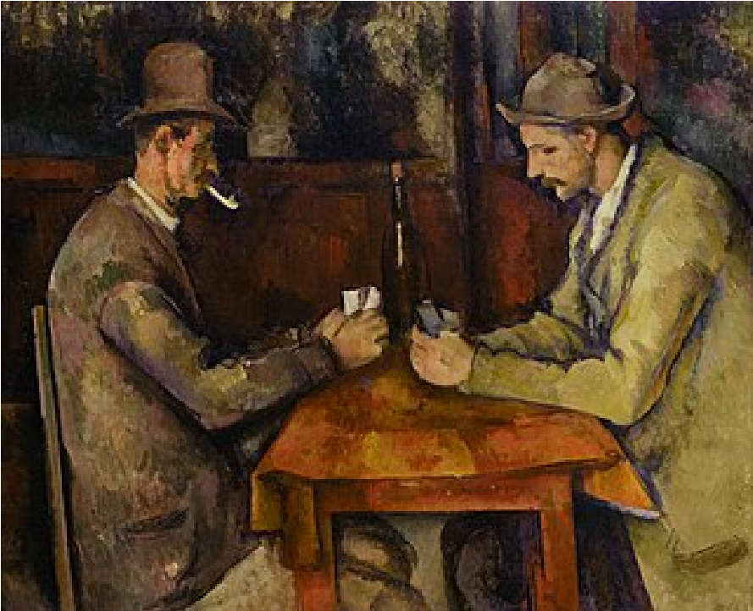

**P. Gauguin**

* Cesty na Tahity – inspirace do obrazů
* Tahiťanky
* Cizí kultura zobrazována na plátno

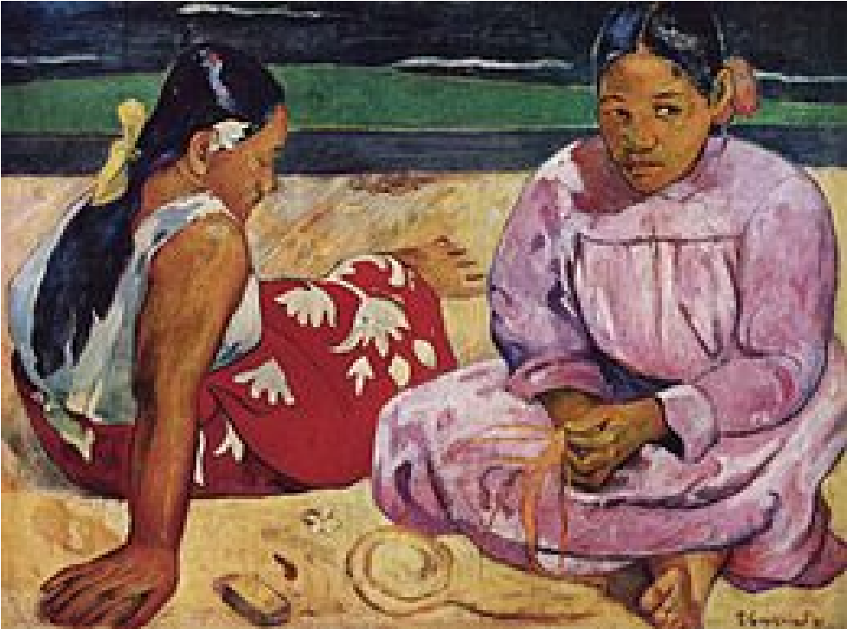

**Vincent van Gogh**

• **Vytvářel autoportréty**

• **Chce proniknout do podstaty věcí – do obrazů vkládá své duševní stavy**

• **Slunečnice, Obilné pole s havrany**

**Henri Toulous-Lautrec**

* **Zakladatel moderní grafiky**
* Pozoruje skutečnost, typy lidí – karikatury, ironie, sarkasmus

# • Tvůrce plakátů – divadelních – barevné plochy

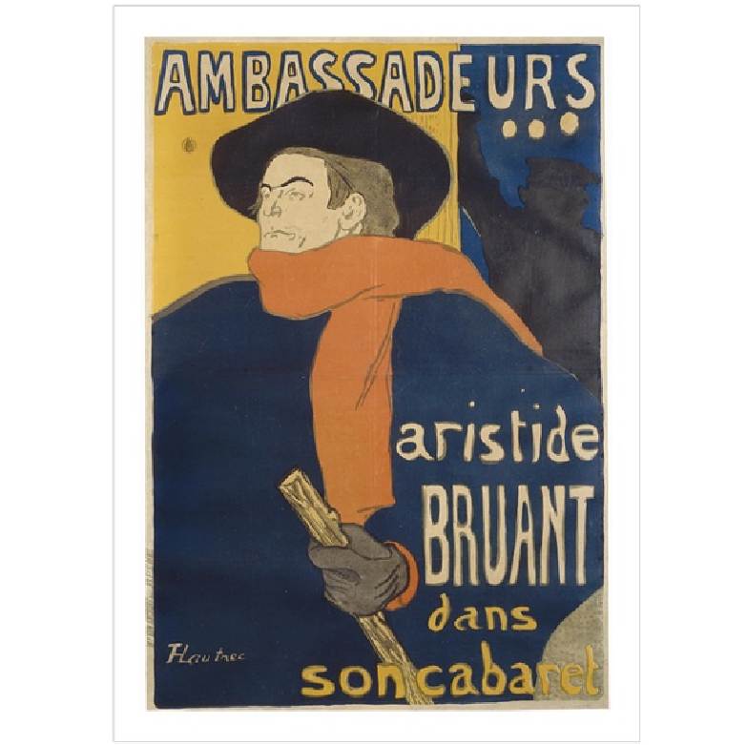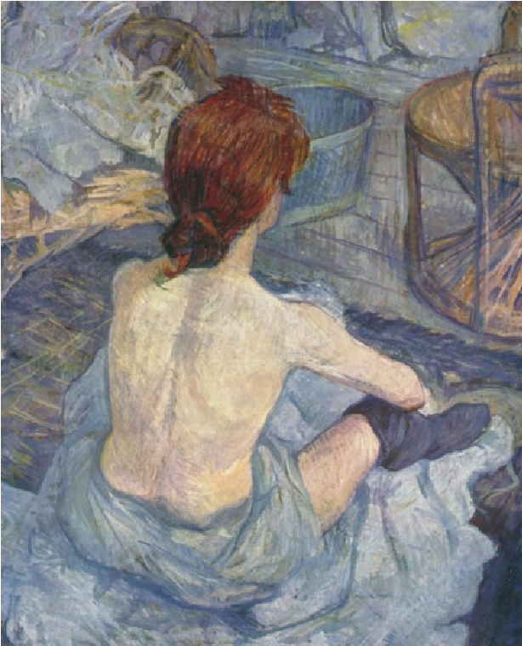

• **V Salonu , Toaleta**

# Pointilismus

# • Point – bod

* Kladení tisíce teček čistých barev vedle sebe
* Předznamenává fauvismus

# G. Seurat – Vymyslet pointilismus

* Matematická koncepce – na základě toho maloval

• Cirkus

**P. Signac**  - více rozotřený

# NAIVNÍ UMĚNÍ

* snaží se zobrazit věci tak jak je vidí, snaží se ty věci zároveň vyprávět, fantazie
* jsou nazývání umělci, kteří bez školené průpravy vyjadřují jednoduché výtvarné znaky, jež ztotožňují se zobrazovanou skutečností samou
* zařazováni mezi “naivními”, či “primitivními”, značně vycházejí jenom z čistě pojmových, emblematických znaků
* podobně jako v dětské fantazii, zde vzor zobrazení existuje v hlavě, nepřizpůsobuje se zkušenosti viděné

Henri Rousseau (1844-1910)

* “celník Rousseau”
* Spící cikánka (poušť a voda, měsíc a snové světlo, cikánka v duhových barvách a lev)- představivost, fantazie
* Sen (červená pohovka s ženou v přírodě)

Camille Bombois (1883-1970)

* pomocný dělník, cirkusový zápasník, pomocník v tiskárně- řemeslné težké práce
* Jarmareční atlet

Ivan Mládek

- Vlak

František Ringo Čech

* Praotec Čech vítá uprchlíky
* Antarktida

Karel Gott - Všichni svatí v Tsunami